ANALISIS EVALUASI KESESUAIAN LAHAN PERUMAHAN DI KOTA MANADO DENGAN MENGGUNAKAN GEOGRAPHIC INFORMATION SYSTEM DAN MULTIPLE CRITERIA DECISION MAKING

Maxi W. Solang1), R. J. M. Mandagi 2), Shirly S. Lumeno 3)

1) Mahasiswa Program studi Teknik Sipil Pascasarjana Unsrat
2),3) Staf Pengajar Program studi Teknik Sipil Pascasarjana Unsrat

Abstract

Manado city is as the capital of North Sulawesi Province which has high dynamics and urban activity so that spur population growth which more solid. Along with the rapid growth of the population, the supply of land as a source of housing construction becomes the need of each individual becomes increasingly limited. The transfer of land use in urban areas to meet the increasing need for housing for the community should always consider the development site aspect in accordance with the spatial plan, land suitability based on physical parameters, and policies of local stakeholders to create a balanced environment and provision of efficient facilities and infrastructure. Housing development planning can be done by using spatial analysis method to produce the location of determination in accordance with the spatial plan and land suitability, also using MCDM method to get priority location determination of development of settlement area. The purpose of this study is to identify suitable housing areas in Manado City, to analyze the evaluation of land suitability of housing and model of location determination and land area through MCDM method by involving geographical spatial element, to determine alternative land management strategy for housing in Manado City.
The analysis process begins with the processing of GIS datasets (vector, raster) and non spatial data. After that use weighting technique and analyzed by weighted overlay method. To produce an integrated GIS analysis then data processing is done on ArcGIS 10.4.1 software. The process of perception analysis to obtain the best management strategy in the development of residential land in Manado City by processing the questionnaire data on Expert Choice 11 software.
The result of the analysis resulted in the sub-district having land for the very suitable housing (S1) located in Kecamatan Mapanget for 4,406.43 Ha, then the sub-district with the Classification Suitable (S2) located in District Bunaken 1,879.02 Ha, Subdistrict with classification of Marginal Appropriate (S3) is located in the Bunaken Islands Sub-district of 1,310.87 Ha, and the Kecamatan with the Unsuitable (N) classification is located in the Bunaken Islands District of 106.31 Ha.
The best alternative management strategy in the development of residential land in Manado City is; continuing policies in accordance with the spatial plan of Manado city, prioritizing housing, prioritizing housing if appropriate areas, prioritizing housing with sustainable development. The result of the weighting is obtained by consistency value of 0.08 with highest alternative that is giving priority to housing with value 0,342

Keywords: Evaluation of Land Suitability, Housing, GIS, MCDM.

Abstrak
Kota Manado merupakan sebagai Ibukota Provinsi Sulawesi Utara yang memiliki tingkat dinamika dan aktivitas kota yang tinggi sehingga memacu pertumbuhan penduduk yang semakin padat. Seiring pesatnya pertumbuhan penduduk tersebut, persediaan tanah sebagai sumber pembangunan perumahan yang menjadi kebutuhan masing-masing individu menjadi semakin terbatas. Alih fungsi penggunaan lahan di perkotaan yang dilakukan guna memenuhi kebutuhan akan rumah bagi masyarakat yang semakin meningkat hendaknya senantiasa memperhatikan aspek lokasi pembangunan yang sesuai dengan rencana tata ruang, kesesuaian lahan berdasarkan parameter fisik, dan kebijakan dari pemangku kepentingan setempat untuk dapat menciptakan lingkungan yang seimbang serta penyediaan sarana dan prasarana yang efisien. Perencanaan pengembangan kawasan perumahan dapat dilakukan dengan menggunakan metode analisa spasial untuk menghasilkan lokasi penentuan yang sesuai dengan rencana tata ruang dan kesesuaian lahannya, juga menggunakan metode MCDM untuk memperoleh prioritas lokasi penentuan pengembangan kawasan permukiman. Tujuan dari penelitian ini adalah mengidentigikasi wilayah lahan perumahan yang sesuai di Kota Manado, menganalisis evaluasi kesesuaian lahan perumahan dan model penentuan lokasi dan luasan lahan melalui metode MCDM dengan melibatkan unsur spasial geografis, menentukan alternatif strategi manajemen lahan untuk perumahan di Kota Manado.
Proses analisis dimulai dengan pengolahan dataset GIS (vector, raster) dan data non spasial. Setelah itu menggunakan teknik pembobotan dan dianalisis dengan metode weighted overlay. Untuk menghasilkan analisis GIS yang terintegrasi maka pengolahan data dilakukan pada software ArcGIS 10.4.1. Proses analisis persepsi untuk mendapatkan strategi manajemen terbaik dalam pengembangan lahan perumahan di Kota Manado dengan mengolah data kuesioner pada software Expert Choice 11.
Hasil analisis tersebut menghasilkan kecamatan yang mempunyai lahan untuk perumahan yang Sangat Sesuai (S1) terletak di Kecamatan Mapanget sebesar 4.406,43 Ha, kemudian kecamatan dengan klasifikasi Cukup Sesuai (S2) terletak di Kecamatan Bunaken sebesar 1.879,02 Ha, kecamatan dengan klasifikasi Sesuai Marginal (S3) terletak di Kecamatan Bunaken Kepulauan sebesar 1.310,87 Ha, dan kecamatan dengan klasifikasi Tidak Sesuai (N) terletak di Kecamatan Bunaken Kepulauan sebesar 106,31 Ha.
Alternatif strategi manajemen yang terbaik dalam pengembangan lahan perumahan di Kota Manado yaitu; melanjutkan kebijakan sesuai RTRW, memberikan prioritas pada perumahan, memberikan prioritas pada perumahan jika area sesuai, memberikan prioritas pada perumahan berkelanjutan (sustainable development). Hasil dari pembobotan tersebut diperoleh nilai konsistensi sebesar 0.08 dengan alternatif tertinggi yaitu memberikan prioritas pada perumahan dengan nilai 0.342.

Kata Kunci: Evaluasi Kesesuaian Lahan, Perumahan, GIS, MCDM.

PENDAHULUAN
Latar Belakang
Berdasarkan data dari Kementerian PPN/Bappenas pada tahun 2015 persentasi penduduk Indonesia yang sudah tinggal di perkotaan sebesar 59,35%. Sedangkan proyeksi pada tahun 2045 persentasi jumlah penduduk yang akan tinggal diperkotaan sebesar 82,37%. Hal ini menimbulkan masalah terhadap pemenuhan kebutuhan lahan di perkotaan yang sesuai untuk perumahan. Kota Manado sebagai ibukota Provinsi Sulawesi Utara menjadi pembangkit arus urbanisasi dari daerah sekelilingnya sehingga perlu perhatian khusus dalam mencegah terciptanya proses perembetan kenampakan fisik kekotaan ke arah luar atau urban sprawl.
Dalam pembangunan wilayah, perencanaan penggunaan lahan diperlukan untuk mengarahkan para pengambil keputusan (decision maker) dan pengguna/pengelola lahan (land manager) (Baja dkk., 2007). Usaha untuk memilih penggunaan lahan yang sesuai yaitu menentukan lokasi spasial yang optimal dari kegiatan yang direncanakan, mengidentifikasi dan merumuskan peluang untuk perubahan pemanfaatan lahan dan mengantisipasi konsekuensi perubahan kebijakan penggunaan lahan. Pada setiap tahapan dari semua aktifitas tersebut, komponen inti dari perencanaan penggunaan lahan berupa evaluasi sumber daya lahan merupakan peringkat penilaian yang fundamental pada semua tahapan perencanaan dan pelaksanaan, termasuk pemantauan lahan. Dengan evaluasi sumber daya lahan tersebut, maka ditentukan kemampuan, kesesuaian dan ketersediaan lahan untuk alternatif penggunaan lahan.
Berdasarkan latar belakang permasalahan diatas, menunjukan evaluasi sumber daya lahan perlu dilakukan pada berbagai kondisi penggunaan lahan termasuk untuk perumahan, karena beberapa hal yaitu : (1) kualitas lahan terus menurun, sejalan dengan pemanfaatannya yang terus-menerus; (2) terbatasnya lahan peruntukan perumahan di perkotaan sehingga perlu arah kebijakan penggunaan tanah; (3) masih kurangnya penelitian evaluasi kesesuaian lahan khususnya kawasan perutukan perumahan berdasarkan analisis spasial di Kota Manado.
Berdasarkan dari deskripsi di atas, maka permasalahan yang dirumuskan dalam penyusunan penelitian ini adalah sebagai berikut:
a. Bagaimana menentukan lahan yang sesuai untuk penggunaan lahan terbangun atas peruntukan perumahan,
b. Bagaimana metode/cara penetapan, pengalokasian dan luasan lahan untuk kepentingan perumahan,
c. Bagaimana menentukan strategi manajemen lahan yang sesuai untuk perumahan di Kota Manado,

Tujuan Penelitian
Penelitian yang dilakukan ini berupaya untuk memberikan pandangan pengaruh kondisi nyata dari model yang dikembangkan dan bertujuan untuk:
a. Menentukan wilayah lahan perumahan yang sesuai di Kota Manado.
b. Menganalisis evaluasi kesesuaian lahan perumahan dan model penentuan lokasi dan luasan lahan melalui metode MCDM dengan melibatkan unsur spasial geografis.
c. Menghasilkan alternatif strategi manajemen lahan untuk perumahan di Kota Manado.

TINJAUAN PUSTAKA
Perumahan
Berdasarkan Undang-Undang RI Nomor 1 Tahun 2011 tentang Perumahan dan Kawasan Permukiman, rumah adalah bangunan gedung yang berfungsi sebagai tempat tinggal yang layak huni, sarana pembinaan keluarga, cerminan harkat dan martabat penghuninya, serta aset bagi pemiliknya. Sedangkan perumahan merupakan kumpulan rumah sebagai bagian dari permukiman, baik perkotaan dan perdesaan yang dilengkapi dengan prasarana, sarana, dan utilitas umum sebagai upaya pemenuhan rumah yang layak huni.
Untuk memenuhi kebutuhan perumahan dalam jangka pendek, menengah dan panjang, perlu diusahakan pembangunan perumahan melalui penyediaan tanah dan kaveling tanah matang serta bangunan yang sesuai dengan Rencana Tata Ruang Wilayah (RTRW) kota secara menyeluruh dan terpadu oleh pemerintah, swasta/investor serta masyarakat. Selain pelaksanaan pembangunan perumahan, dilakukan pula pembinaan oleh pemerintah terhadap masyarakat penyelenggara dan pengelola pembangunan disekitar perumahan, yang bertujuan untuk meningkatkan kemampuan serta menciptakan suasana yang menunjang keberhasilan penyelenggaraan pengembangan dan pembangunan perumahan agar dapat mewujudkan rumah layak dalam lingkungan sehat, aman, serasi dan teratur.
Evaluasi Kesesuaian Lahan
Konsep evaluasi lahan atau evaluasi sumberdaya lahan lahir dari konsep klasik tentang unit lahan (land unit) dan sistem lahan (land system) yang diperkenalkan oleh Christian (1958) yang merupakan dasar dari pengembangan pendekatan penilaian potensi sumber daya lahan yang telah dilakukan selama bertahun-tahun.
Berdasarkan Undang-undang nomor 37 tahun 2014 tentang konservasi tanah dan air, menyatakan bahwa lahan adalah bagian daratan dari permukaan bumi sebagai suatu lingkungan fisik yang meliputi tanah beserta segenap faktor yang mempengaruhi penggunaannya seperti iklim, relief, aspek geologi, dan hidrologi yang terbentuk secara alami maupun akibat pengaruh manusia. Secara garis besar, evaluasi sumber daya lahan dapat dibagi dalam dua golongan besar yaitu: evaluasi kesesuaian lahan dan evaluasi kemampuan lahan. Penelitian iniakan lebih fokus pada evaluasi kesesuaian lahan.
Menurut Dent dan Young (1981),menyatakan evaluasi lahan atau evaluasi sumber daya lahan sebagai suatu proses memperkirakan potensi lahan untuk beberapa jenis penggunaan lahan alternatif. Penggunaan lahan tersebut bisa dalam konteks teknik, pertanian, kehutanan, dan lain-lain.
Evaluasi lahan merupakan alat kunci dalam perencanaan tata guna lahan, baik yang dilakukan oleh individu, grup, atau masyarakat secara umum, melalui pedoman yang dikeluarkan oleh instansi pemerintah. Rossiter (1996) dalam Baja (2012) mendefinisikan evalusi lahan sebagai : the process of prediction of land performance when the land is used for specified purposes (suatu proses untuk memprediksi kinerja lahan saat lahan digunakan untuk tujuan tertentu).
Geographic Information System (GIS)
Geographic Information System (GIS), atau dalam Bahasa Indonesia sistem informasi geografis (SIG) dapat didefinisikan sebagai suatu sistem handal utuk menangani informasi yang tereferensi secara spasial yang digunakan secara efektif dalam berbagai keperluan analisis dan pengambilan keputusan spasial. Fungsi utama GIS adalah meningkatkan kemampuan pengguna sistem dalam pengambilan keputusan, khususnya keputusan spasial (spatial decision).
GIS merupakan suatu sistem yang handal dalam menangani berbagai bidang aplikasi, terutama yang berhubungan dengan aspek keruangan. Secara umum aplikasi GIS meliputi 5M (Baja 2012) yaitu:
1. Mapping; yang mencakup berbagai kegiatan pemetaan, seperti halnya teknologi kartografi. Dengan GIS, peta yang up to date dapat dibuat setiap saat dengan memanfaatkan data yang diterima dari hasil penginderaan jauh (misalnya citra satelit dan foto udara).
2. Measurement; yang meliputi aspek-aspek pengukuran, baik yang diperoleh melalui analisis kuantitatif mauun kualitatif, baik teristris dan akuatik maupun dengan bantuan penginderaan jauh.
3. Monitoring; GIS dapat digunakan untuk kegiatan pemantauan terhadap perubahan-perubahan yang terjadi secara efektif. Hal yang umum dilakukan adalah kegiatan pemantauan perubahan penggunaan dan penutupan penggunaan lahan, termasuk kualitas lingkungan biofisik (tanah, air, iklim, dan lain-lain).
4. Modelling; yang berhubungan dengan kegiatan pemodelan terhadap suatu kondisi/fenomena (sosial kependudukan, lingkungan fisik, dan lain-lain). Konsep pemodelan ini biasanya menggunakan persamaan matematis, logika statistik, serta teori-teori menyangkut fenomena tertentu, dan saat ini suatu paket program GIS umumnya memiliki modul-modul yang mendukung analisis tersebut.
5. Management; GIS sangat efektif dalam pengelolaan basis data, mulai dari pemanggilan kembali (retrieval), pemasukan (input), hingga pada perancangan sistem pengelolaan basis data dan user interface.

Multiple Criteria Decision Making (MCDM)
Multiple Criteria Decision Making (MCDM) jika diterjemahkan secara bebas berarti pengambilan keputusan berkriteria majemuk. Namun dalam penelitian ini tetap menggunakan istilah asli dan disingkat MCDM.
MCDM dapat didefinisikan sebagai suatu teknik analisis yang melibatkan suatu prosedur penyusunan berbagai kriteria untuk membantu pengambil keputusan dalam memilih alternatif terbaik dari sejumlah pilihan alternatif yang mungkin, berdasarkan tujuan sasaran tertentu. Struktur primer MCDM pada dasarnya terdiri dari tujuan, sasaran atribut, dan kriteria.
Sasaran (goal) adalah keadaan akhir yang diinginkan dalam pengambilan keputusan, dan dianggap sebagai panduan para pengambil keputusan mengenai apa yang ingin dicapai. Misalnya lokasi perumahan yang sesuai. Dengan demikian, maka seluruh kriteria dan analisis akan dibuat berdasarkan sasaran tersebut. Sasaran sering juga disebut sebagai tujuan secara keseluruhan. Tujuan (objective) adalah pernyataan mengenai keadaan yang diinginkan dari suatu sistem, dan menunjukkan arah perbaikan nilai-nilai atribut atau tren. Hal ini biasanya direpresentasikan sebagai fungsi memaksimalkan atau meminimalkan satu set nilai atribut. Kriteria adalah ukuran efektifitas suatu standar penilaian atau aturan yang relevan utuk digunakan dalam pengambilan keputusan.
- Analytic Hierarchy Process (AHP)
Metode Analytic Hierarchy Process (AHP) dikembangkan oleh Saaty (1990). Proses analisis pada metode AHP ini menggunakan sistem pengambilan keputusan dengan mempertimbangkan persepsi, intuisi dan pengalaman. Preferensi atau penilaian pribadi menjadi salah satu syarat yang melekat pada AHP. Aplikasi dari metode AHP ini dapat digunakan untuk menyelesaikan permasalahan multikriteria. Permasalahan multikriteria tersebut dibentuk menjadi sebuah hirarki yang dapat memudahkan pemahaman dan berfungsi untuk menguraikan masalah yang kompleks menjadi kelompok-kelompok sehingga terlihat sistematis dan terstruktur. AHP mempunyai landasan aksiomatik yang terdiri dari:
a. Reciprocal Comparison : mengandung arti si pengambil keputusan harus dapat membuat perbandingan dan menyatakan preferensinya. Preferensinya itu sendiri harus memenuhi syarat resiprokal yaitu kalau A lebih disukai dari B dengan skala x, maka B lebih disukai dari A dengan skala 1: x.
b. Homogenity : preferensi seseorang harus dapat dinyatakan dalam skala terbatas atau dengan kata lain elemen-elemennya dapat dibandingkan satu sama lain.
c. Independence : yang berarti preferensi dinyatakan dengan mengasumsikan bahwa kriteria tidak dipengaruhi oleh alternatif–alternatif yang ada melainkan oleh objektif secara keseluruhan.
d. Expectations: struktur hirarki diasumsikan lengkap. Apabila asumsi tersebut tidak dipenuhi maka pengambil keputusan tidak menggunakan seluruh kriteria yang diperlukan sehingga keputusan yang diambil tidak lengkap. Penggunaan teknik AHP dalam penelitian difasilitasi oleh tool Expert Choice 11.
2. Weighted Overlay
Teknik pembobotan dengan menggunakan metode weighted overlay secara umum dapat digunakan dalam skala nilai pengukuran bermacam-macam dan input berbeda-beda untuk menghasilkan analisis yang terintegrasi dan diolah dalam software ArcGIS 10.4.1. Metode pembobotan ini menekankan kepentingan relatif satu kriteria terhadap kriteria yang lain dan seringkali ditentukan oleh seorang ahli di bidang penelitian yang berkaitan, para pemangku kepentingan atau sekelompok grup berpengaruh dalam pengambilan keputusan.

METODOLOGI PENELITIAN
MULAI
STUDI PUSTAKA
STUDI PENDAHULUAN

ALTERNATIF OUTPUT MODEL

REKOMENDASI

SELESAI

VALIDASI MODEL
/CROSS –CHECK DI LAPANGAN

PERUMUSAN MASALAH

PENGUMPULAN DATA SPASIAL DAN NON SPASIAL

PENGOLAHAN DATA

ANALISIS GIS MCDM

Tahap 1

Tahap 2

Tahap 3

Gambar 1. Bagan alir (flowchart) penelitian
Penelitian analisis ini dirancang sebagai suatu riset kuantitatif dan kualitatif yang menggunakan metode analisis MCDM dan GIS. Faktor-faktor intangible atau kualitatif dianalisis dengan menggunakan AHP. Sedangkan faktor-faktor yang bersifat tangible atau kuantitatif dianalisis dengan munggunakan tools weighted overlay pada software ArcGis.
Struktur klasifikasi kesesuaian lahan menurut kerangka kerja FAO 1976 adalah terdiri dari 4 kategori sebagai berikut:
• Kelas S1 (sangat sesuai) : lahan tidak mempunyai faktor pembatas yang berarti atau nyata terhadap penggunaan secara berkelanjutan, atau faktor pembatas minor dan tidak akan berpengaruh terhadap produktifitas lahan secara nyata.
- Kelas S2 (cukup sesuai) : lahan mempunyai faktor pembatas, dan faktor pembatas ini akan berpengaruh terhadap produktifitasnya, memerlukan tambahan masukan (input). Pembatas tersebut biasanya dapat diatasi oleh pengguna lahan itu sendiri.
• Kelas S3 (sesuai marginal) : lahan mempunyai faktor pembatas yang berat, dan faktor pembatas ini akan sangat berpengaruh terhadap produktifitasnya, memerlukan tambahan masukan yang lebih banyak daripada lahan yang tergolong S2. Untuk mengatasi faktor pembatas pada S3 memerlukan modal tinggi, sehingga perlu adanya bantuan atau intervensi pemerintah atau pihak swasta.
• Kelas N (tidak sesuai) : lahan yang mempunyai faktor pembatas yang sangat berat atau sulit diatasi.

HASIL DAN PEMBAHASAN
- ANALISIS PETA SPASIAL
- Data Kemiringan Lereng
Peta lereng pada penelitian ini di analisis dengan menggunakan peta dasar dari Badan Informasi Geospasial dengan menggunakan Peta Rupa Bumi Indonesia Skala 1 : 10000 dengan interval kontur 5 m. Peta kontur diinterpolasi menjadi triangulated irregular network (TIN) dengan menggunakan 3d analyst tools pada ArcGis. Dataset TIN kemudian di clip berdasarkan batas administrasi dengan menggunakan edit TIN pada 3d analyst tools, setelah itu di export pada format dataset raster untuk kemudian di export ke polygon format shapefile. Setelah menghasilkan peta lereng. Untuk mengeneralisasi luasan lereng yang terlalu kecil kemudian diproses lagi menggunakan tools eliminate polygon part yaitu dengan mengeliminasi polygon di bawah luasan 1000 meter persegi. Hasil akhir dari proses pembuatan peta lereng seperti pada gambar 2 di bawah ini.
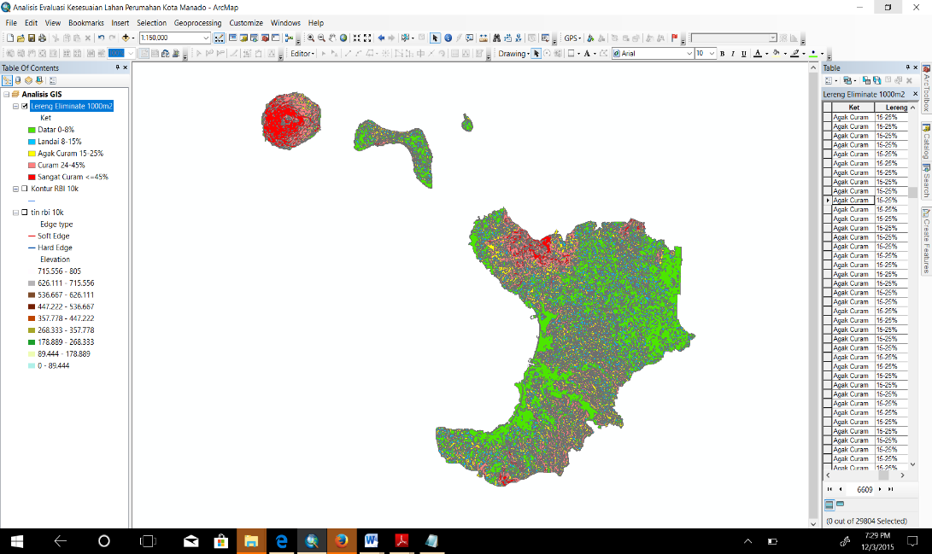
Gambar 2. Peta Analisis Lereng (slope)
Sumber: Hasil Analisis
Hasil analisis lereng dihasilkan jumlah luasan kelas lereng yang terbagi atas kelas lereng 1 dengan luasan 6495.91 Ha, kelas lereng 2 dengan luasan 4298.93ha, kelas lereng 3 dengan luasan 3033.57 Ha, kelas lereng 4 dengan luasan 1980.75 Ha dan kelas lereng 5 dengan luasan 834.02 Ha. Seperti tampak pada tabel 1 di bawah ini.
Tabel 1. Hasil Analisis Kelas Lereng
Sumber: Hasil Analisis
Kelas lerang | Kisaran lereng (%) | Keterangan | Luas (ha)
1 | 0-8 | datar | 6495.91
2 | 8-15 | landai | 4298.93
3 | 15-25 | agak curam | 3033.57
4 | 25-45 | curam | 1980.75
5 | ≥45 | sangat curam | 834.02
Jumlah |  |  | 16643.19
- Data Kerawanan Bencana
Analisis peta daerah rawan genangan air menggunakan peta 3d TIN dengan mendelineasi daerah yang berkontur cekungan, datar, daerah aliran sungai dan data historis genangan. Hasil analisis peta kawasan rawan genangan air dapat dilihat pada gambar 3 di bawah ini.
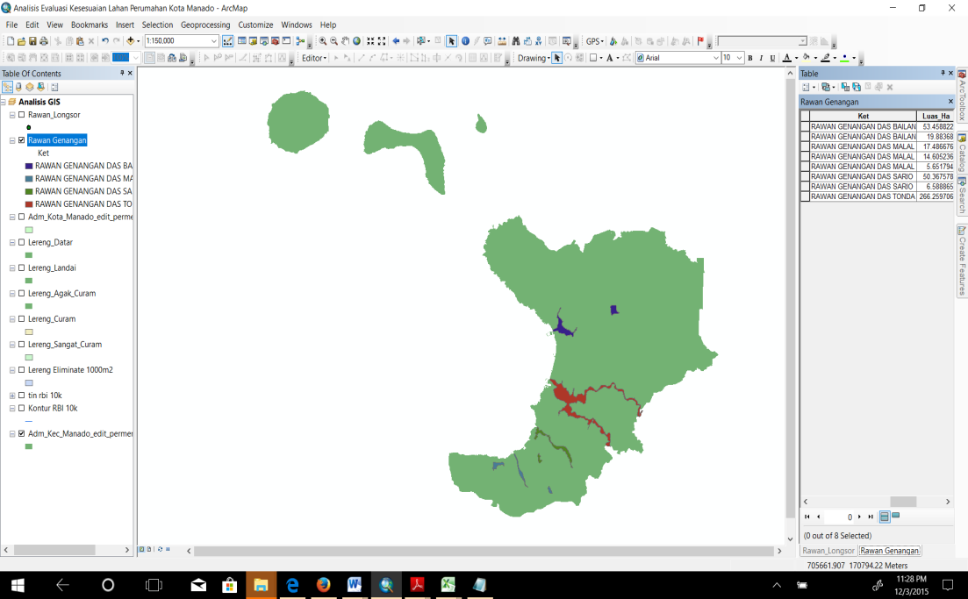
Gambar 3. Peta Kawasan Rawan Genangan Air
Sumber: Hasil Analisis

Hasil analisis kawasan rawan genangan air dengan total luas ±434.302 Ha. Kawasan tersebut menjadi daerah pembatas (constraint) dalam analisis MCDM. Jumlah luasan tersebut dapat dilihat pada table 2 di bawah ini.
Tabel 2. Kawasan Rawan Genangan Air

No | Keterangan | Luas (Ha)
1 | Rawan Genangan DAS Bailang | 73.343
2 | Rawan Genangan DAS Malalayang | 37.744
3 | Rawan Genangan DAS Sario | 56.956
4 | Rawan Genangan DAS Tondano | 266.260
Jumlah |  | 434.302
Sumber: Hasil Analisis
Data tabel di atas diberi skoring yang kemudian peta dikonversi dalam format dataset raster untuk dianalisis dengan menggunakan weighted overlay.
- Data Tanah
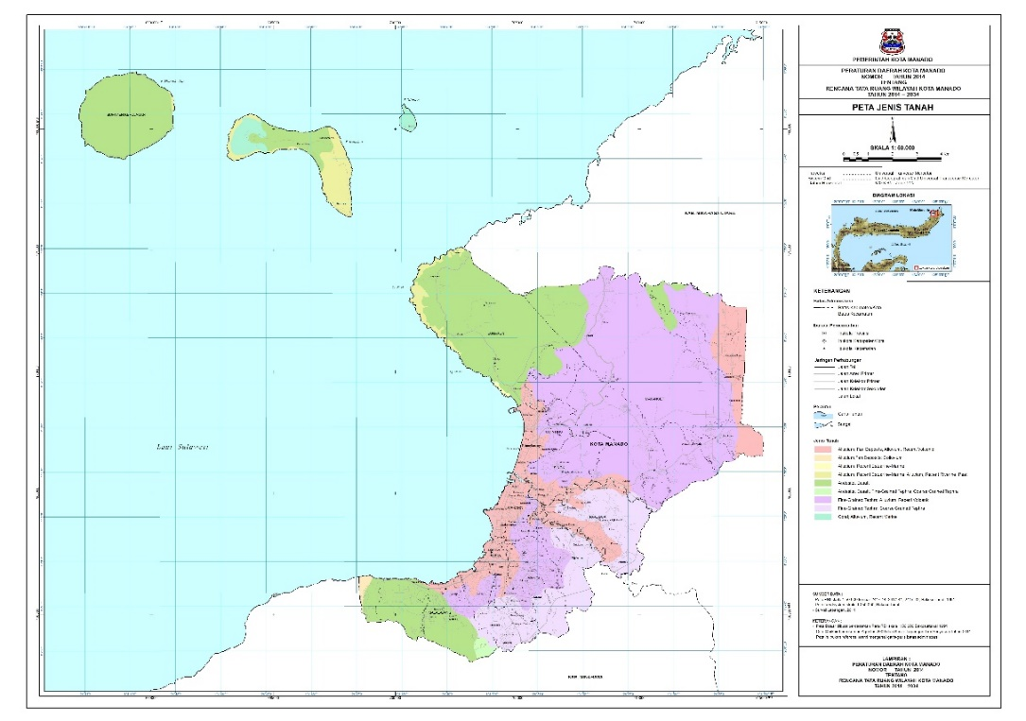
Berdasarkan peta tematik jenis tanah dari RTRW Kota Manado yang dianalisis dari peta Landsystem maka terdapat sembilan jenis tanah yang berada di Kota Manado, seperti pada gambar 3 di bawah ini.
Gambar 3. Peta Jenis Tanah
Sumber: Peta Tematik RTRW Kota Manado Tahun 2014-2034

Data atribut di atas diberi skoring yang kemudian peta di konversi dalam format dataset raster untuk dianalisis dengan menggunakan weighted overlay.

- Data Jalan
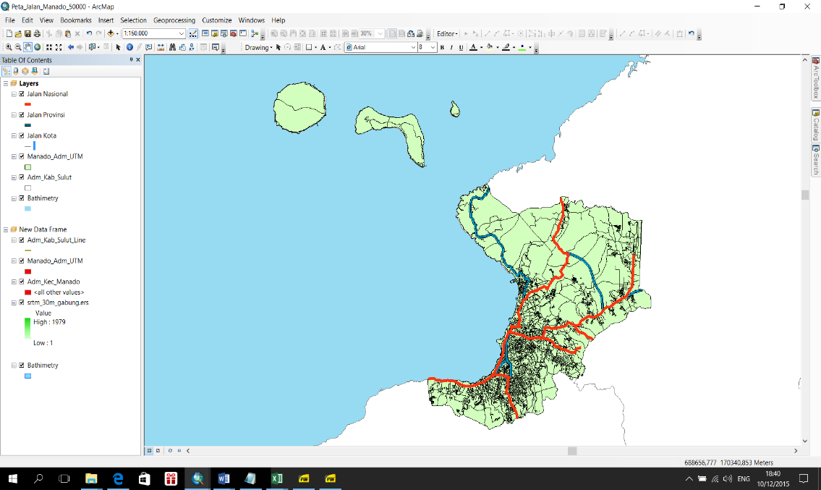
Dataset jalan di Kota Manado dapat dilihat pada gambar 4 di bawah ini.

Gambar 4. Peta Dataset Jalan
Sumber: Hasil Analisis

Peta jalan dianalisis dengan menggunakan multiple ring buffer untuk memberikan jarak penyanggah yang sesuai di sekitar jalan. Jarak buffer diberi skoring kemudian di konversi dalam format dataset raster untuk dianalisis dengan menggunakan weighted overlay.

- Data Penggunaan Lahan (landuse)
Secara umum, pemanfaatan lahan di wilayah Kota Manado pada tahun 2017 terdiri atas kawasan budidaya dan kawasan lindung sebagaimana dapat dilihat pada gambar 5 berikut ini:

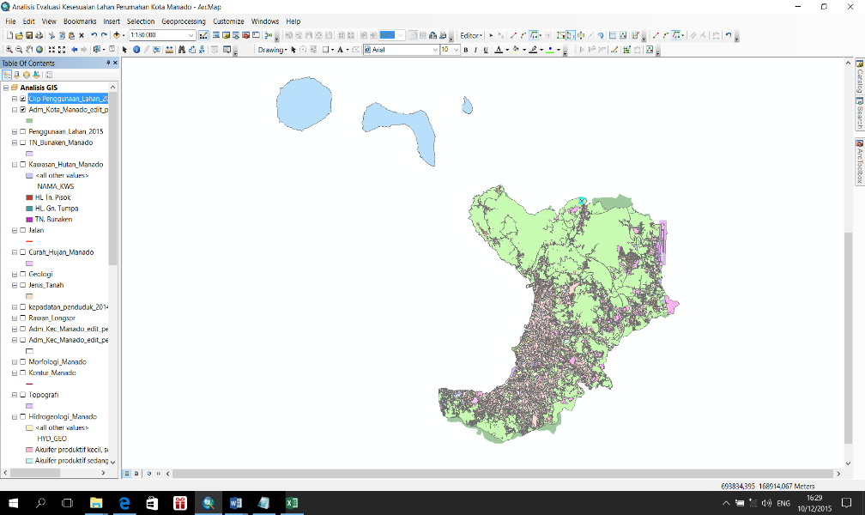
Gambar 5. Peta Analisis Penggunaan Lahan
Sumber: Hasil Analisis

- Data Kependudukan
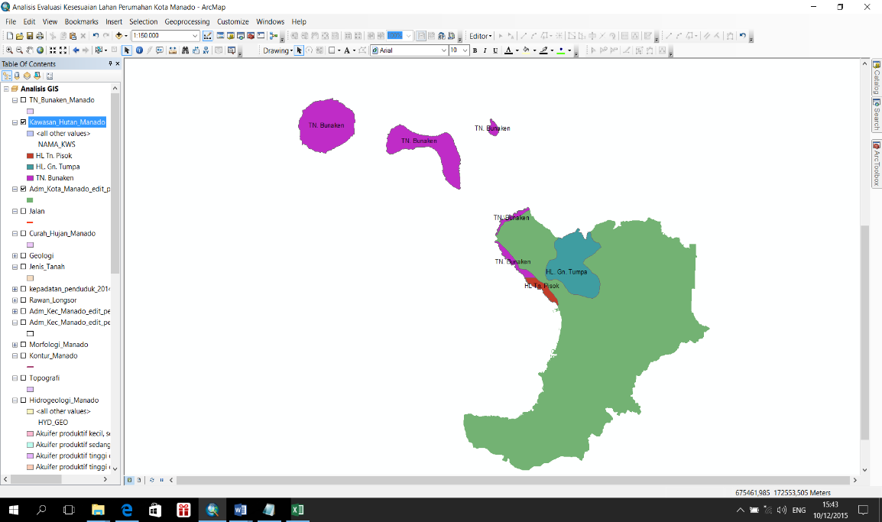
Data kependudukan sebagai faktor yang diolah untuk dimasukkan dalam analisis MCDM sehingga dapat mengetahui tingkat kepadatan jumlah penduduk dalam mengambil keputusan letak lokasi lahan perumahan yang masih memiliki kepadatan rendah.

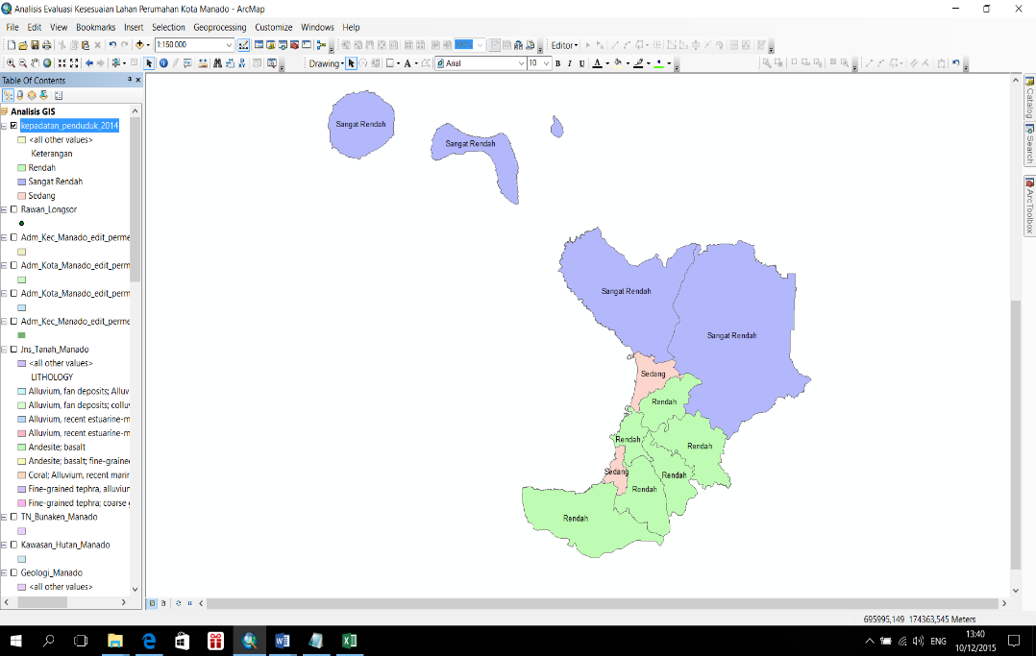
Gambar 6. Peta Analisis Kepadatan Penduduk Kota Manado Tahun 2014
Sumber: Hasil Analisis Berdasarkan Data BPS

Tabel 4. Kepadatan Penduduk Kota Manado Tahun 2014
No | Kecamatan | Kepadatan Penduduk | Keterangan
1 | Kecamatan Bunaken | 6,889221149 | Sangat Rendah
2 | Kecamatan Bunaken Kepulauan | 3,22615027 | Sangat Rendah
3 | Kecamatan Malalayang | 17,13548314 | Rendah
4 | Kecamatan Mapanget | 9,125628011 | Sangat Rendah
5 | Kecamatan Paal Dua | 41,2330642 | Rendah
6 | Kecamatan Sario | 123,059493 | Sedang
7 | Kecamatan Singkil | 81,10464468 | Rendah
8 | Kecamatan Tikala | 46,15278948 | Rendah
9 | Kecamatan Tuminting | 120,0257191 | Sedang
10 | Kecamatan Wanea | 69,35221433 | Rendah
11 | Kecamatan Wenang | 98,22392177 | Rendah
Sumber: Hasil Analisis

- Data Kawasan Lindung

Berdasarkan peta tematik kawasan lindung dari RTRW Kota Manado maka dapat dilihat deliniasi kawasan lindung di Kota Manado berdasarkan SK Kementerian Kehutanan. Peta kawasan lindung sebagian besar berada di kecamatan Bunaken Kepulauan dan Kecamatan Bunaken seperti pada gambar 7 di bawah ini.

Gambar 7. Peta Dataset Kawasan Hutan
Sumber: Peta Tematik RTRW Kota Manado Tahun 2014-2034

Data Pola Ruang RTRW Kota Manado
Peta Pola Ruang merupakan Peta Rencana dalam Perda RTRW Kota Manado Tahun 2014-2034. Peta ini mengatur tentang ketentuan daerah Kawasan Lindung dan Kawasan Budidaya. Kawasan Lindung adalah daerah yang tidak boleh terbangun ataupun dibatasi pembangunannya sedangkan Kawasan Budidaya merupakan kawasan yang boleh terbangun sesuai dengan persyaratan.
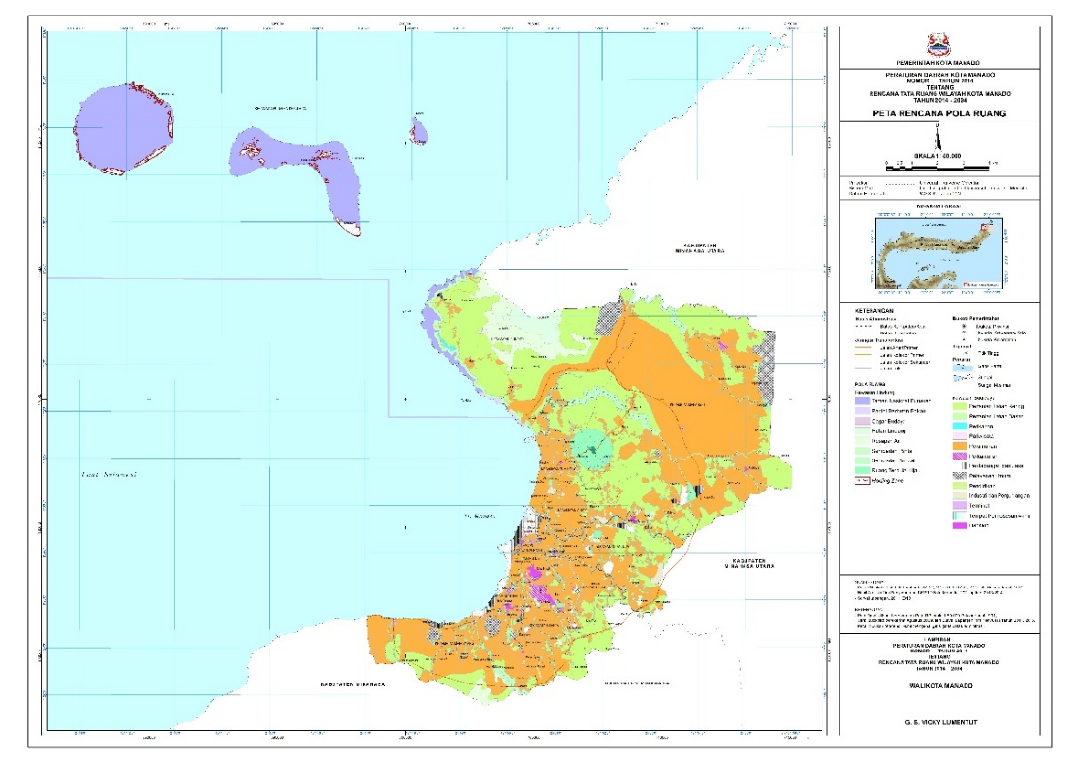
Gambar 8. Peta Rencana Pola Ruang
Sumber: Peta Rencana Pola Ruang RTRW Kota Manado Tahun 2014-2034
Hasil analisis luasan peruntukkan dalam Peta Pola Ruang dapat dilihat pada tabel di bawah ini.
Tabel 5. Peruntukan Pola Ruang
Sumber: Hasil Analisis Berdasarkan Peta Rencana Pola Ruang RTRW Kota Manado Tahun 2014-2034
Peruntukkan | Luas (Ha)
Kawasan Budidaya | 16395,82986
Kawasan Lindung | 59960,20991
Sungai | 43,40975478
Peta Pola Ruang ini kemudian dianalisis dengan memberikan skoring pada kawasan lindung dan kawasan budidaya, setelah itu peta di konversi ke dalam format dataset raster untuk dianalisis dengan menggunakan weighted overlay.

- Data Admnistratif
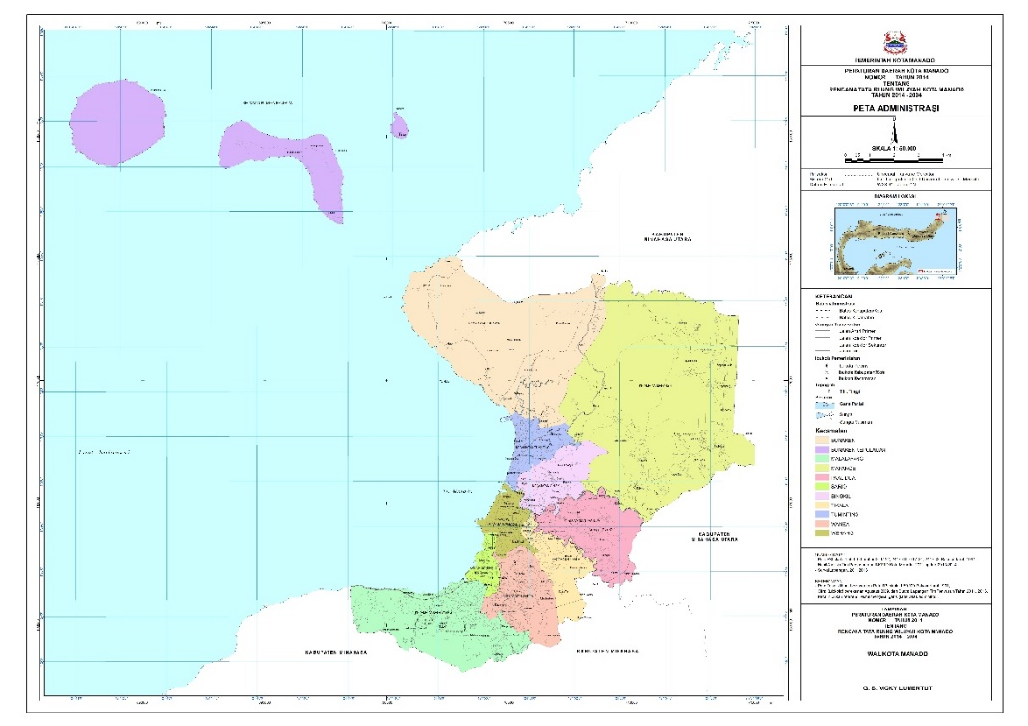
Peta administrasi Kota Manado terdiri dari sebelas kecamatan dengan total luas kurang lebih 15.726 Ha seperti terlihat pada gambar 9 dibawah ini.
Gambar 9. Peta Administrasi Kota Manado
Sumber: Peta Tematik RTRW Kota Manado Tahun 2014-2034

Berdasarkan Rencana Pembangunan Jangka Menengah Nasional maka Kota Manado mendapat prioritas untuk pengembangan Kota Baru yang berlokasi di Kecamatan Mapanget.
Peta Administrasi ini kemudian dianalisis dengan memberikan skoring pada tertinggi pada Kecamatan Mapanget, setelah itu peta di konversi ke dalam format dataset raster untuk dianalisis dengan menggunakan weighted overlay.

B. ANALISIS MULTIPLE CRITERIA DECISION MAKING
Dalam proses analisis kesesuaian lahan perumahan, peneliti dalam kasus ini menggunakan analisa Weighted Overlay untuk memberi bobot setiap layer kriteria sesuai dengan preferensi peneliti dan literatur. Pemberian bobot pada proses analisa weighted overlay menggunakan skala 0 – 5. Kriteria yang diberi bobot tersebut dikelompokkan menjadi 2 kategori Fisik dan Lingkungan, Ekonomi dan Sosial.
Berikut ini merupakan skema hirarki yang dibangun dari 3 kategori Objective seperti yang ditunjukkan pada Gambar di bawah ini. Kriteria-kriteria yang telah dibangun diolah melalui proses digitasi menjadi bentuk vektor (point, polyline dan polygon) dan kemudian diolah ke dalam bentuk dataset raster sehingga nantinya mampu dianalisis melalui ArcToolbox menjadi model sistem informasi geografis. Sebelumnya data-data kriteria yang telah ada di proyeksikan ke koordinat sistem WGS 1984 Universal Transverse Mercator UTM Zone 51 N dikarenakan sistem koordinat tersebut merupakan koordinat area Sulawesi Utara.
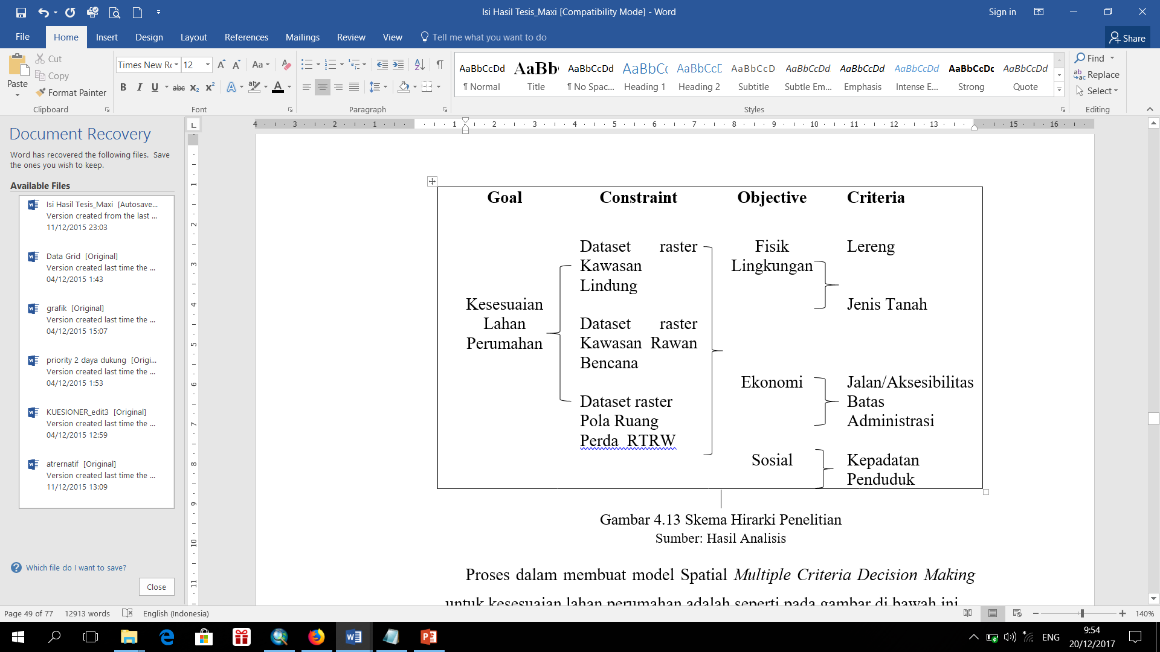
Gambar 10. Skema Hirarki Penelitian
Sumber: Hasil Analisis

Analisis pengambilan keputusan spasial dengan beberapa kriteria merupakan langkah selanjutnya untuk mendapatkan peta kesesuaian lahan perumahan. Dalam proses ini, diperlukan analisis pembobotan dengan melibatkan preferensi para ahli dan pengambil keputusan untuk dilekatkan nilainya pada setiap kriteria. Selain itu, preferensi dari pustaka jurnal juga diikutsertakan dalam menilai bobot kriteria yang digunakan. Langkah pembobotan dilakukan melalui software AHP.
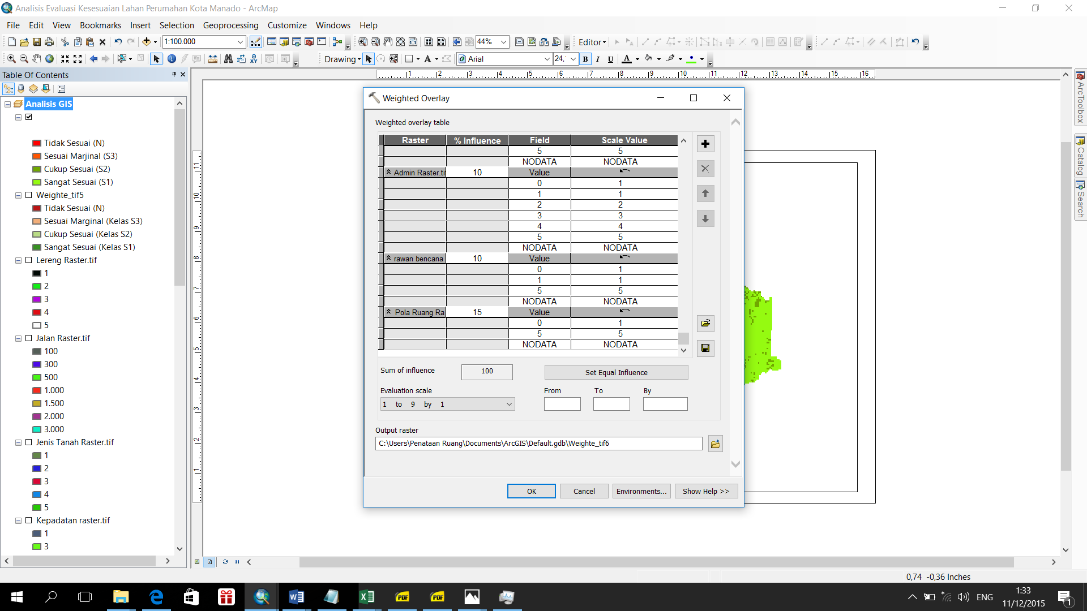
Proses pembobotan dilakukan untuk kriteria yang termasuk ke dalam faktor fisik lingkungan, Ekonomi dan Sosial. Metode analisis multi kriteria spasial menggunakan metode weigthed overlay. Sehingga hasil sementara yang didapat adalah output peta kesesuaian lahan perumahan yang berasal dari faktor-faktor tersebut. Namun sebelum melangkah ke analisis akhir, perlu dipertimbangkan layer-layer yang menjadi kriteria konstrain seperti layer Kawasan Lindung, layer RTRW (Rencana Tata Ruang Wilayah) dan layer rawan bencana. Kriteria konstrain tersebut akan menjadi layer penyaring atau layer halangan bagi lokasi perumahan yang sesuai seperti yang dihasilkan pada gambar berikut.
3.
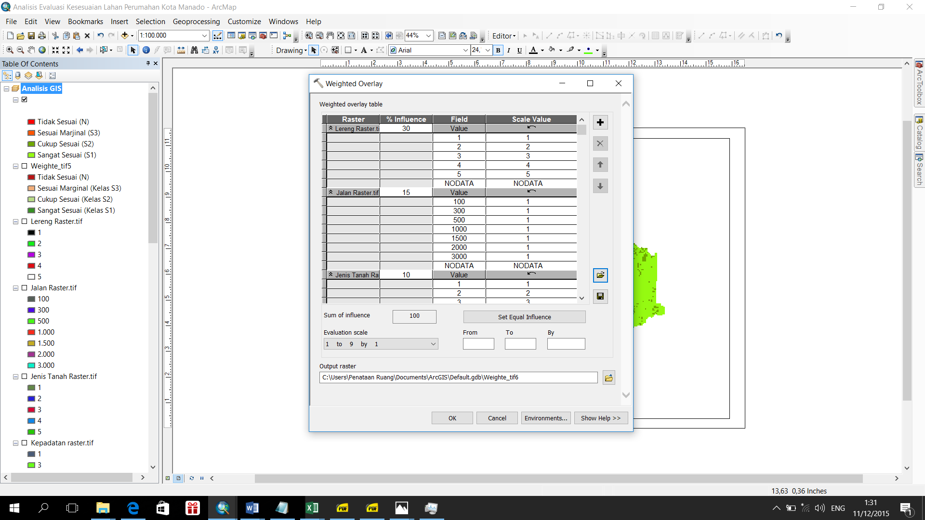
1.

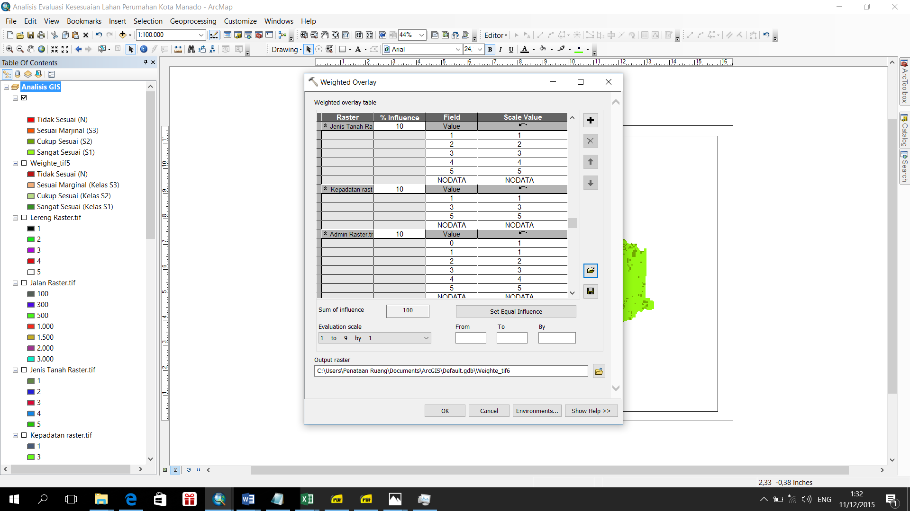
2.

3.

Gambar 11. Analisis Spasial dengan Weighted Overlay
Sumber: Hasil Analisis
Output dari pemrosesan dataset raster di atas maka dihasilkan peta kesesuaian lahan perumahan di Kota Manado, seperti tampak pada gambar di bawah ini.
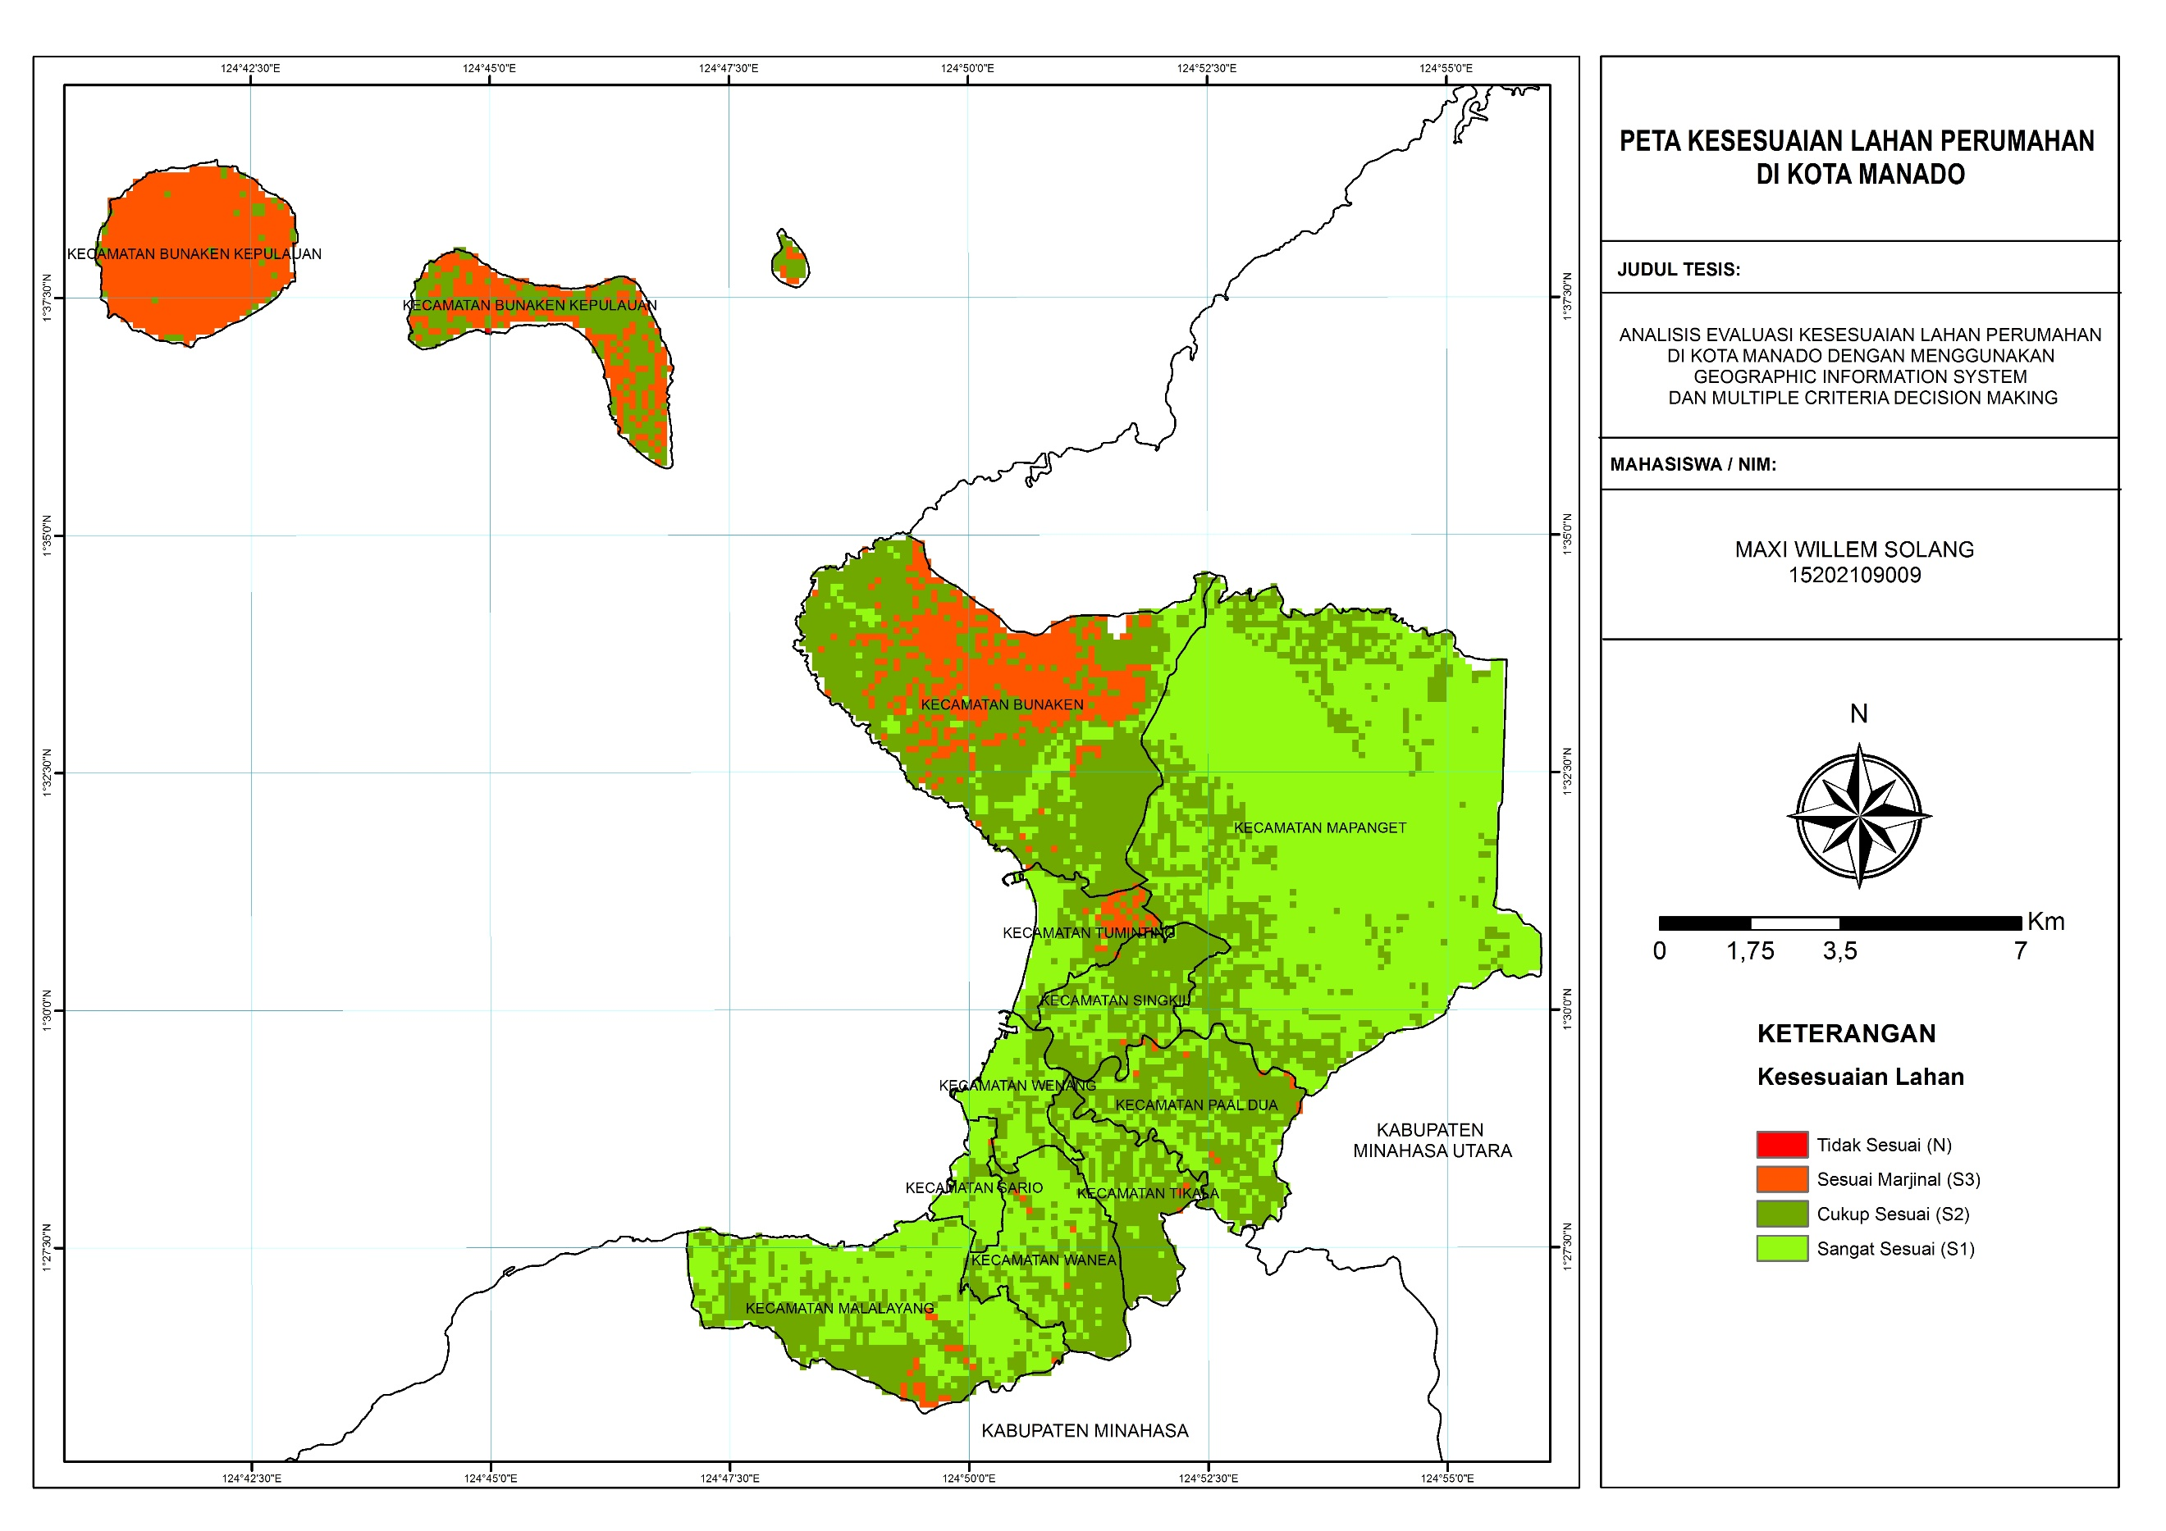
Gambar 12. Peta Hasil Analisis Kesesuaian Lahan Perumahan
Sumber: Hasil Analisis
Analisis kemudian dilanjutkan untuk memperoleh luasan per kecamatan dengan menggabungkan layer administrasi dan layer kesesuaian lahan. Peta hasil gabungan tersebut kemudian dipisahkan masing-masing kecamatan sehingga dapat dihasilkan luasan seperti pada table 6 di bawah ini.
Tabel 6. Luas Kesesuaian Lahan Per Kecamatan

KECAMATAN | KESESUAIAN LAHAN | LUAS (Ha)
KECAMATAN MALALAYANG | Sangat Sesuai (S1) | 987,13
 | Cukup Sesuai (S2) | 811,92
 | Sesuai Marginal (S3) | 33,63
 | Tidak Sesuai (N) | 2,86
KECAMATAN SARIO | Sangat Sesuai (S1) | 170,43
 | Cukup Sesuai (S2) | 27,77
 | Sesuai Marginal (S3) | 0,88
 | Tidak Sesuai (N) | 0,40
KECAMATAN WANEA | Sangat Sesuai (S1) | 374,26
 | Cukup Sesuai (S2) | 803,70
 | Sesuai Marjinal (S3) | 1.184,80
KECAMATAN TIKALA | Sangat Sesuai (S1) | 126,90
 | Cukup Sesuai (S2) | 507,08
 | Sesuai Marginal (S3) | 3,37
 | Tidak Sesuai (N) | 0,02
KECAMATAN WENANG | Sangat Sesuai (S1) | 262,37
 | Cukup Sesuai (S2) | 365,73
 | Sesuai Marginal (S3) | 0,59
 | Tidak Sesuai (N) | 1,98
KECAMATAN PAAL DUA | Sangat Sesuai (S1) | 303,89
 | Cukup Sesuai (S2) | 701,81
 | Sesuai Marginal (S3) | 13,20
 | Tidak Sesuai (N) | 0,03
KECAMATAN TUMINTING | Sangat Sesuai (S1) | 201,37
 | Cukup Sesuai (S2) | 13,69
 | Sesuai Marginal (S3) | 48,93
 | Tidak Sesuai (N) | 1,58
KECAMATAN SINGKIL | Sangat Sesuai (S1) | 172,05
 | Cukup Sesuai (S2) | 417,55
 | Sesuai Marginal (S3) | 2,71
KECAMATAN MAPANGET | Sangat Sesuai (S1) | 4.406,43
 | Cukup Sesuai (S2) | 1.423,50
 | Sesuai Marginal (S3) | 1,29
 | Tidak Sesuai (N) | 3,37
KECAMATAN BUNAKEN | Sangat Sesuai (S1) | 311,44
 | Cukup Sesuai (S2) | 1.879,02
 | Sesuai Marginal (S3) | 851,69
 | Tidak Sesuai (N) | 4,90
KECAMATAN BUNAKEN KEPULAUAN | Cukup Sesuai (S2) | 484,53
 | Sesuai Marginal (S3) | 1.310,87
 | Tidak Sesuai (N) | 106,31

Sumber: Hasil Analisis
Dari tabel di atas dapat dilihat bahwa kecamatan yang mempunyai lahan untuk perumahan yang Sangat Sesuai (S1) terletak di Kecamatan Mapanget sebesar 4.406,43 Ha, kemudian kecamatan dengan klasifikasi Cukup Sesuai (S2) terletak di Kecamatan Bunaken sebesar 1.879,02 Ha, kecamatan dengan klasifikasi Sesuai Marginal (S3) terletak di Kecamatan Bunaken Kepulauan sebesar 1.310,87 Ha, dan kecamatan dengan klasifikasi Tidak Sesuai (N) terletak di Kecamatan Bunaken Kepulauan sebesar 106,31 Ha.
Untuk memvalidasi hasil pengolahan GIS tersebut maka dilakukan ground check di lapangan. Survei tersebut menemukan kecocokan antara data hasil GIS dengan posisi titik koordinat di lapangan. Validasi juga dilakukan dengan mengoverlay Citra Satelit Resolusi Tinggi Worldview II perekaman sekitar tahun 2015.

C. ANALISIS STRATEGI MANAJEMEN DALAM PENGEMBANGAN PERUMAHAN
1. Menyusun Hirarki Permasalahan
Berdasarkan hasil analisis GIS dengan metode MCDM maka telah dihasilkan peta lokasi yang sesuai untuk perumahan di Kota Manado. Selanjutnya sesuai rumusan masalah dalam penelitian ini yaitu bagaimana menentukan strategi manajemen lahan yang sesuai untuk perumahan di Kota Manado sebagai masukan dalam mengambil keputusan untuk penetapan program prioritas perencanaan oleh pengambil kebijakan/decision maker dalam hal ini pemerintah Kota Manado khususnya pada sektor perumahan, untuk itu perlu diadakan penelitian persepsi dari para stake holder terkait melalui kuesioner dengan jumlah responden sebanyak 36 orang.
Melalui studi pustaka jurnal beserta penelitian-penelitian terdahulu maka peneliti menyusun hirarki permasalahan dengan bantuan Software Expert Choice 11. Goal dari analisis ini adalah untuk mendapatkan strategi terbaik dalam pengembangan perumahan di Kota Manado. Sedangkan penetapan kriteria berdasarkan Peraturan Menteri Pekerjaan Umum No.41/PRT/M/2007 tentang Pedoman Kriteria Teknis Kawasan Budidaya. Kriteria kawasan perumahan diantaranya sesuai daya dukung tanah, terdapat aksesibilitas/prasarana jalan, terdapat fasilitas fisik dan sosial, serta tidak berada pada fungsi lindung.
Berdasarkan goal dan kriteria maka peneliti menetapkan alternatif strategi manajemen perumahan yaitu melanjutkan kebijakan sesuai RTRW, memberikan prioritas pada perumahan, memberikan prioritas pada perumahan jika area sesuai, memberikan prioritas pada perumahan berkelanjutan (sustainable development). Tampilan hirarki permasalahan dapat dilihat pada gambar 13 di bawah ini.

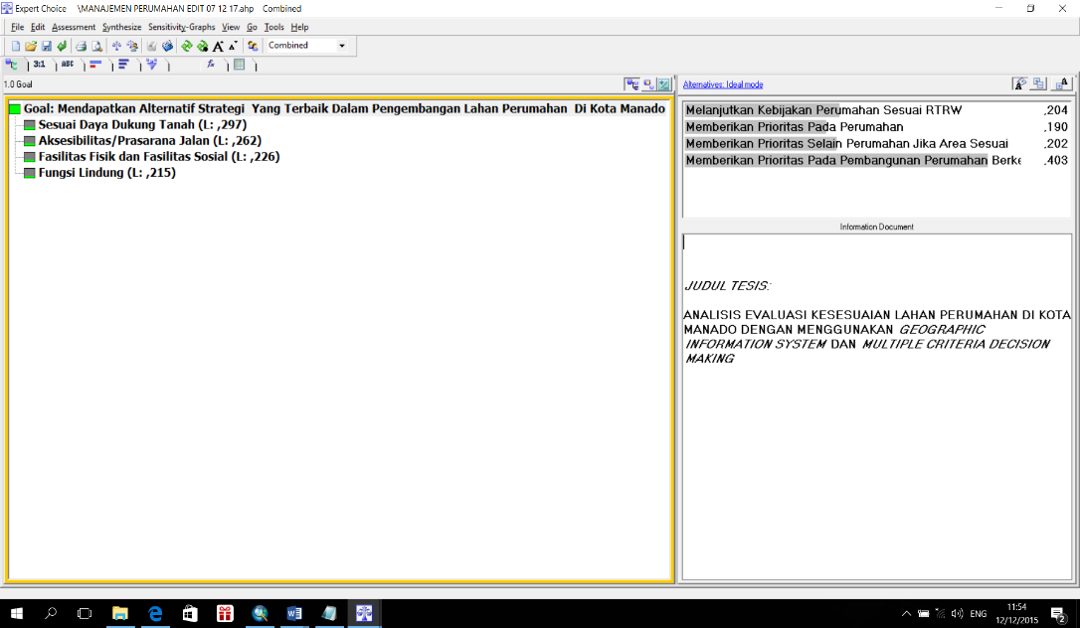
Gambar 13 Tampilan Hirarki Permasalahan Pada Software Expert Choice 11
Sumber: Hasil Analisis

- Menentukan Prioritas Kriteria
Kriteria-kriteria yang digunakan pada juga didapatkan melalui studi pustaka jurnal beserta penelitian-penelitian terdahulu. Untuk mendukung analisis strategi manajemen lahan yang sesuai untuk perumahan, seperti kriteria daya dukung tanah, aksesibilitas/prasarana jalan, fasilitas fisik dan sosial, fungsi lindung. Kriteria-kriteria tersebut kemudian akan dinilai (dibobot) sesuai dengan preferensi para ahli lewat survey kuesioner.
Berikut ditunjukkan hasil pembobotan kriteria yang berhubungan dengan tersebut seperti pada gambar 14, 15, 16 dan 17 di bawah ini.
Gambar 14 Hasil Pembobotan Kriteria Daya Dukung Tanah
Sumber: Hasil Analisis
Gambar 15. Hasil Pembobotan Kriteria Aksesibilitas/Prasarana Jalan
Sumber: Hasil Analisis

Gambar 16. Hasil Pembobotan Kriteria Fasilitas Fisik dan Sosial
Sumber: Hasil Analisis

Gambar 17. Hasil Pembobotan Kriteria Fungsi Lindung
Sumber: Hasil Analisis

Nilai inkonsistensi rasio dari proses pembobotan diatas adalah 0,08 yang menunjukkan bahwa konsistensi untuk penentuan bobot masing-masing kriteria masih terjaga di bawah standarnya yaitu 10% (0,1). Sehingga pembobotan kriteria tersebut menjadi valid dan dapat digunakan untuk analisis lanjutan.
- Menentukan Alternatif
Langkah selanjutnya adalah pembobotan pada alternatif strategi manajemen perumahan yaitu; melanjutkan kebijakan sesuai RTRW, memberikan prioritas pada perumahan, memberikan prioritas pada perumahan jika area sesuai, memberikan prioritas pada perumahan berkelanjutan (sustainable development). Hasil dari pembobotan tersebut diperoleh nilai konsistensi sebesar 0.08 dengan mendapatkan alternatif tertinggi yaitu memberikan prioritas pada perumahan nilai 0.342 grafik hasil pembobotan dapat dilihat pada gambar di bawah ini.
Gambar 18. Hasil Pembobotan Alternatif
Sumber: Hasil Analisis

Berdasarkan grafik sensifitas maka dihasilkan performance sensitivity dan dynamic sensitivity dengan alternatif kedua sebagai strategi manajemen terbaik di Kota Manado, dapat dilihat pada gambar 19 dan 20 di bawah ini.
Gambar 19. Grafik Performance Sensitivity
Sumber: Hasil Analisis
Gambar 20. Grafik Dynamic Sensitivity
Sumber: Hasil Analisis

KESIMPULAN DAN SARAN
- Kesimpulan
Berdasarkan hasil penelitian dan pembahasan maka dapat disimpulkan bahwa:
  - Teridentifikasinya lokasi lahan perumahan yang paling sesuai di Kota Manado dengan menggunakan metode GIS dan MCDM.
  - Klasifikasi lahan untuk perumahan yang Sangat Sesuai (S1) yang terletak di Kecamatan Mapanget sebesar 4.406,43 Ha. Kecamatan dengan klasifikasi Cukup Sesuai (S2) terletak di Kecamatan Bunaken sebesar 1.879,02 Ha, kecamatan dengan klasifikasi Sesuai Marginal (S3) terletak di Kecamatan Bunaken Kepulauan sebesar 1.310,87 Ha, dan kecamatan dengan klasifikasi Tidak Sesuai (N) terletak di Kecamatan Bunaken Kepulauan sebesar 106,31 Ha.
  - Alternatif strategi manajemen yang terbaik dalam pengembangan lahan perumahan di Kota Manado yaitu; melanjutkan kebijakan sesuai RTRW, memberikan prioritas pada perumahan, memberikan prioritas pada perumahan jika area sesuai, memberikan prioritas pada perumahan berkelanjutan (sustainable development). Hasil dari pembobotan tersebut diperoleh nilai konsistensi sebesar 0.08 dengan mendapatkan alternatif tertinggi yaitu memberikan prioritas pada perumahan nilai 0.342

B. Saran
Berdasarkan hasil penelitian ini maka dapat disarankan bagi para pengguna lahan (land user) untuk dapat memperhatikan kesesuaian lahan untuk perumahan sehingga kualitas lingkungan dan kualitas hidup dapat meningkat. Bagi para pengambil keputusan (decision maker) dapat menjadikan prioritas perumahan dalam perencanaan program pemerintah daerah.
Diharapkan akan ada penelitian lebih lanjut dan mendetail mengenai pengaruh manajemen lahan (land management) terhadap kebutuhan pengembangan perumahan, sehingga dapat menghasilkan kualitas perumahan yang baik bagi masyarakat.

DAFTAR PUSTAKA

Baja, S. (2012): Metode analatik evaluasi sumber daya lahan aplikasi GIS, Fuzzy Set, dan MCDM, Identitas Universitas Hasanuddin, 242 hal.
Heksano, S., Agustin, I. W., dan Hasyim, A. W. (2014): Kesesuaian lahan perumahan berdasarkan karakteristik fisik dasar Kota Batu, Jurnal Planning for Urban Region and Environment Volume 3.
Kalesaran R. C. E., Mandagi R. J. M., Waney E. (2013): Analisa Faktor-faktor yang mempengaruhi keputusan dalam pemilihan lokasi perumahan di Kota Manado, Jurnal Ilmiah Media Engineering Vol. 3 No. 3, September 2013, hal 170-184.
Meng, Y., Malczewski, J. dan Boroushaki, S. (2011): A GIS-Based Multicriteria Decision Analysis Approach for Mapping Accessibility Patterns of Housing Development Sites: A Case Study in Canmore, Alberta Journal of Geographic Information System, hal 50-61.
Nugraha, Y. K., Arief Laila Nugraha, A. L., Arwan Putra Wijaya, A. P. (2014):Pemanfaatan sig untuk menentukan lokasi potensial pengembangan kawasan perumahan dan permukiman (studi kasus Kabupaten Boyolali), Jurnal Geodesi Undip, hal 50-59.
Peraturan Daerah Kota Manado Nomor 4 Tahun 2016 tentang Rencana Pembangunan Jangka Menengah Kota Manado Tahun 2016-2021.
Peraturan Daerah Kota Manado Nomor 1 Tahun 2014 tentang Rencana Tata Ruang Wilayah Kota Manado Tahun 2014-2034.
Peraturan Menteri Pekerjaan Umum No.41/PRT/M/2007 tentang Pedoman Kriteria Teknis Kawasan Budidaya.
Undang-Undang Nomor 1 Tahun 2011 tentang Perumahan dan Kawasan Permukiman.
Undang-Undang Nomor 26 Tahun 2007 tentang Penataan Ruang.

